2011年度地方企业产权登记数据汇总编制说明

一、数据填报要求
1.数据上报前必须进行“登记系统”升级（2012版本），数据检查无误后上报。
2.报送数据包括两个数据库：一是截至2011年12月31日的省属监管企业数据；二是截至2011年12月31日的地市级监管企业数据。
3.集团公司本部数据不使用集团公司与下属子公司简单叠加汇总的数字。
4.数据报送务必附单位名称、联系人及联系方式。
二、程序升级
1.登记系统升级：使用附件中更新程序更新“企业国有产权登记信息系统管理版（试行）”，分别装入程序升级参数及分析升级参数，具体步骤如下:
程序升级参数装入：升级程序下载至电脑桌面后，直接系统封面“接收”
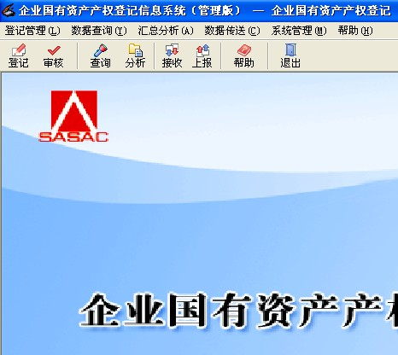

程序升级参数装入完成后，进入“登记”界面，系统右下角显示（版本：2012-01-01）则表示升级成功。

2.分析升级参数：分析程序升级参数下载至桌面后，进入分析操作界面，在此进行分析参数升级
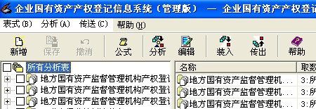

分析参数升级完成后，进入分析界面，检查分析表，出现“2011年地方国有资产监督管理机构产权登记数据汇编分析表”后，则表示升级成功。
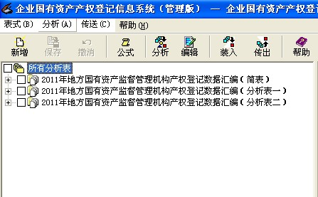

三、数据检查
程序升级至2010版本后，进入登记界面，进行数据检查，具体操作步骤如下：
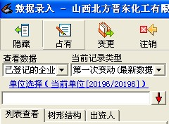
点击单位选择

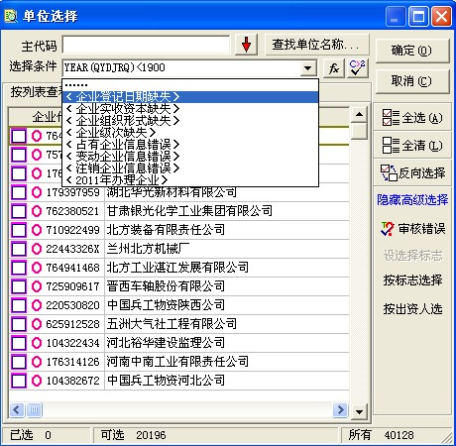
按照审核条件逐一筛选，进行数据修改。

四、数据分析要求
2010年产权登记分析表主要分为中央企业分析表、地方企业分析表和其它辅助分析表等三类，在进行分析汇总时可根据不同需要进行选择分析。

1、汇总分析内容
汇总分析包括“应用分析”及“生成汇总结果”两个选项。“应用分析”是单表式分析，即可以根据自身需要选择相应的分析表对现有数据进行分析。“生成汇总结果”为全体式分析，即以现有所有分析表为基础对数据进行分析。由于所选为全部分析表，所以分析速度较慢。进行数据分析工作时，推荐使用“应用分析”。
2、“应用分析”与“生成汇总结果”操作流程
（1）应用分析
打开产权登记软件选择“汇总分析” “应用分析”（见图一）
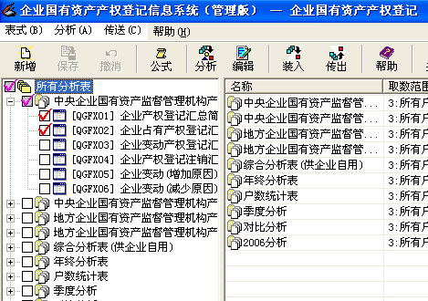
在“所有分析表”选项下，选择您所需要的分析表，在其前面方框内打钩即可。
双击表名可查看表式表样、内容公式
(图一)
选择分析表后，进入界面（图二）
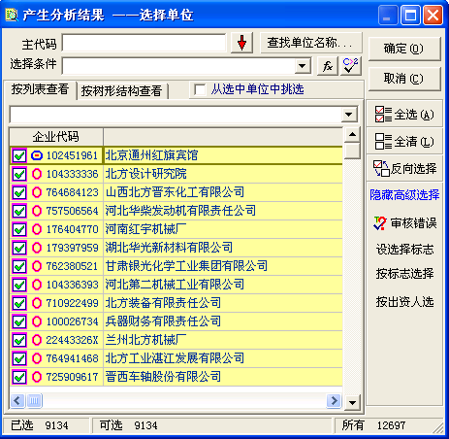
可按列表或树形结构进行单位筛选
选择单位后，单击确定

单击此处，可选择查询公式
（图二）

确定后进入界面（图三）

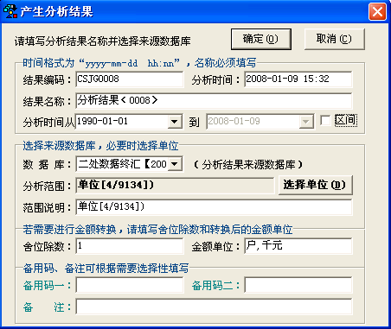
分析结果命名
分析时注意“区间”前方框，确保没有对勾。
（图三）

上述步骤完成后单击确定，系统自动分析结果（图四）

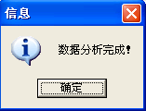
（图四）

单击“编辑”按钮查看分析结果（图五）
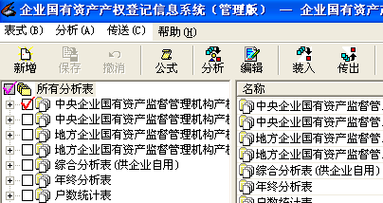
（图五）

选择您所命名的分析结果查看即可（图六）
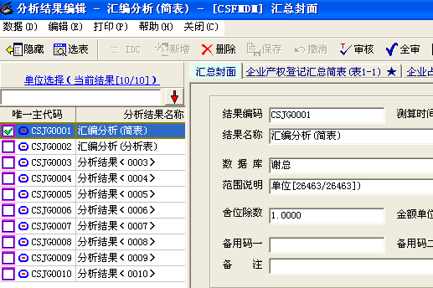
（图六）

（2）生成汇总结果
打开产权登记软件选择“汇总分析 ” “生成汇总结果”
选择此选项后直接进入“（图二）”界面，其默认分析表为全部，不能选择相应分析表，其余操作方法与“应用分析”操作一致。

五、联系方式
联系人：谢立刚
电 话：010-63193551

